Arduino en the internet of things

Was is the internet of things? Internet of things ofwel IoT is het gebruikmaken van hardware in verbinding met het internet.

Een alarmsysteem of een smart TV zijn goede voorbeelden van binnenshuis. Verkeerslichten zouden ook kunnen werken op basis van Arduino.

Het is het programmeerbare automatisering

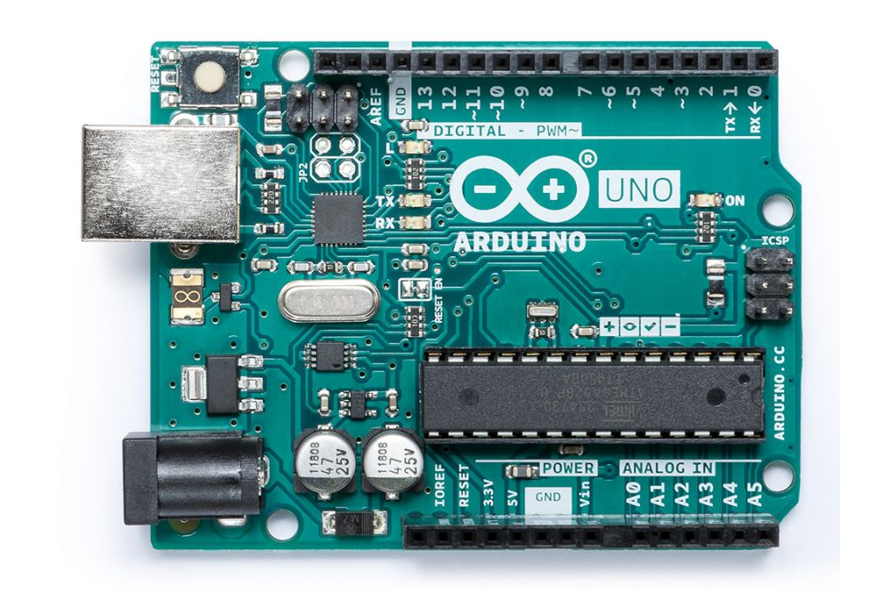

Arduino is een microcontroller. Microcontrollers komen tegenwoordig overal voor. Met het internet of things is veel elektronica verbonden met het internet en zijn dit soort onderdelen nodig. Het zijn kleine computers op een semi-geleidende chip. Dit maakt het mogelijk om de nodige verwerking van gegevens voor verbinding met andere apparaten en de programmering om hardware dingen te laten doen.

Wat Arduino anders maakt is dat het een niche vult. Veel hobbyisten en technisch minder geaarde kunnen beginnen met het programmeren van hardware met de Arduino. Wat Arduino helpt is dat het open source is. Het wordt constant verbeterd en verder ontwikkeld. Een wijde community is beschikbaar om nieuwkomers te helpen in hun projecten en het is gratis.

Je hoort niet veel van de Arduino in de commerciële wereld. dit is omdat producten met microprocessoren en andere computer gestuurde componenten meestal een ander model gebruiken of zelfs hun eigen ontwikkelde onderdelen. Deze zijn niet zo veelzijdig als de Arduino, maar de Arduino is niet zo goed in specifieke dingen.